# ERG2路由器 L2TP VPN配置案例

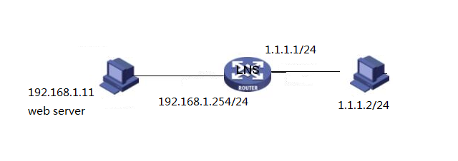

**用户需求：**

在外办公用户通过L2TP接入LNS（ERG2路由器充当）来访问总部内网。

**配置步骤：**

1. 配置L2TP服务端

页面向导：VPN—L2TP VPN—L2TP服务端；

L2TP服务器名称：标示该L2TP网络服务的名称，本地标示；

地址池：给L2TP客户端分配地址；

隧道认证：设置是否在该组中启用L2TP隧道验证功能，此处建议不启用；

HELLO报文间隔：设置发送Hello报文的时间间隔，单位为秒，默认为60秒。Hello报文用来检测L2TP隧道连通性。

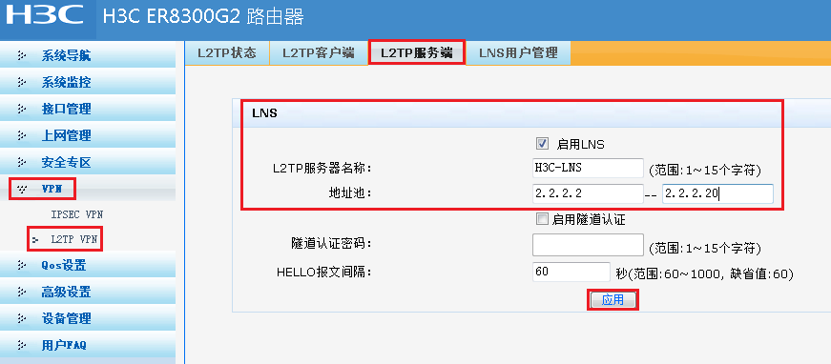

1. 配置LNS用户管理

设置用于拨号的的用户账号和密码，在页面向导：VPN—L2TP VPN—LNS用户管理，点击新增；

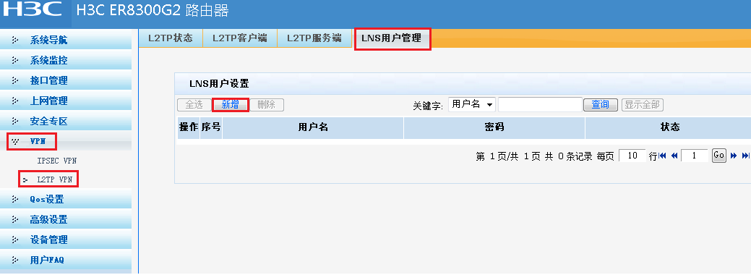

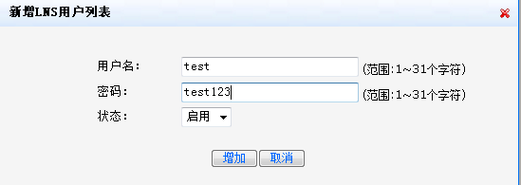

三、设置PC端拨号（以windows7举例）

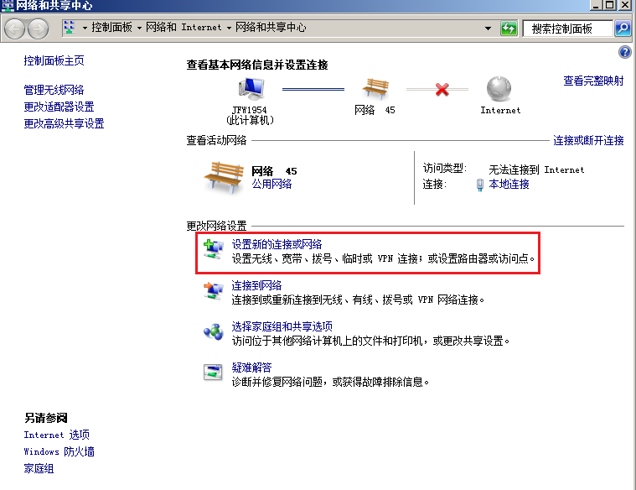

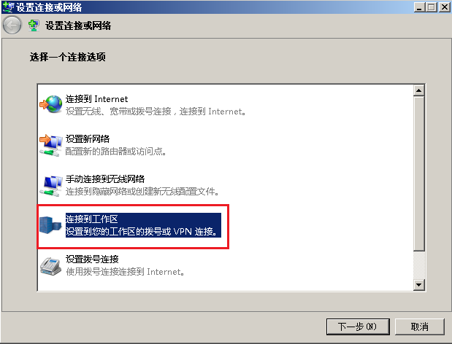

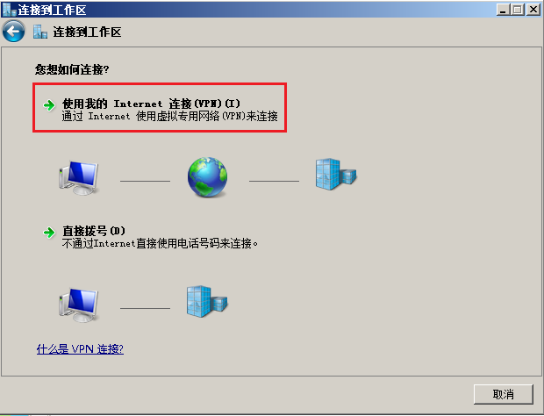

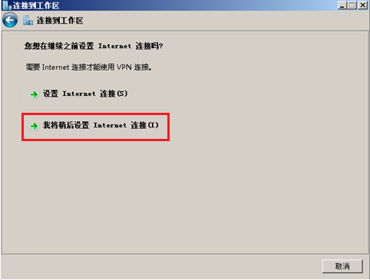

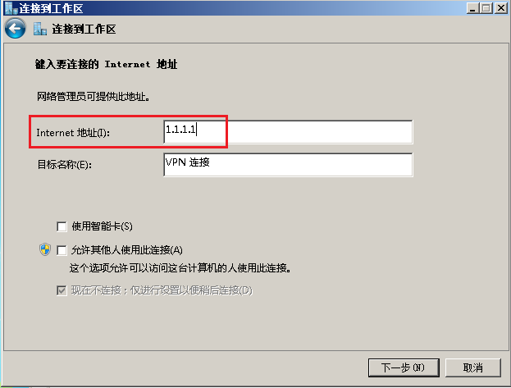

此处先不要输入用户名密码，直接点击创建

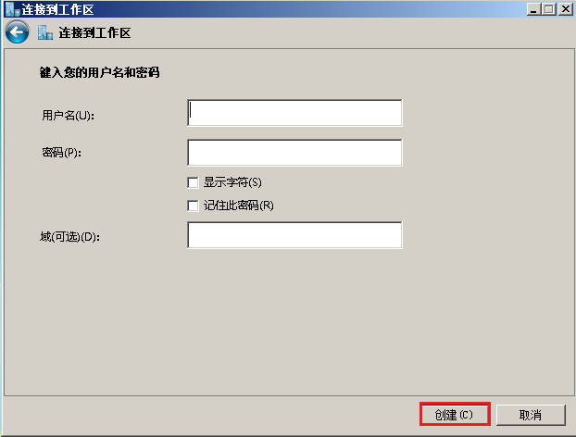

高级配置中进行如下设置：

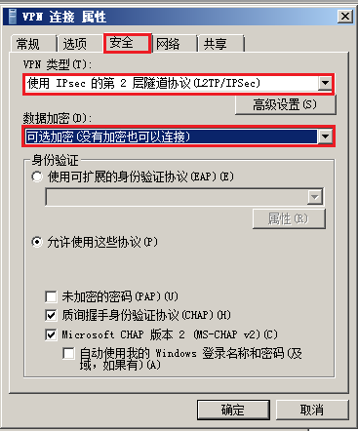

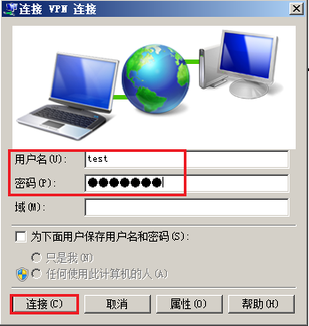

连接成功后电脑端显示如下：

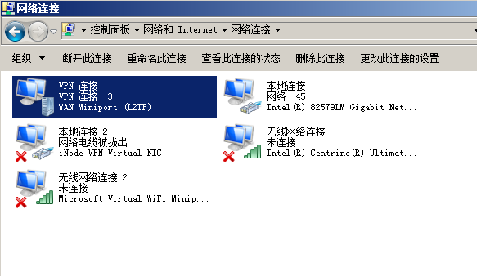

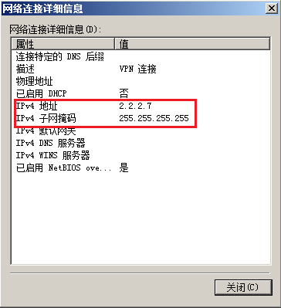

ER上查看L2TP用户信息如下：

